Plaatsnaam, datum

Geachte ….
Hierbij verzoekt (naam organisatie) u om een financiële bijdrage om een start mogelijk te maken van ‘Fietsen Alle Jaren’ in (naam gemeente).
‘Fietsen Alle Jaren’ is een initiatief van de Fietsersbond, bedoeld om ouderen die zelf niet (meer) kunnen fietsen het gevoel terug te geven van ‘de wind door je haar’. Samen met een andere passagier gaan ze in een riksja op stap, bijvoorbeeld langs plaatsen waar zij vroeger gewoond en gewerkt hebben. Onderweg delen zij met elkaar en met de bestuurder hun herinneringen.
De ervaring, met name in Denemarken waar het idee vandaan komt, laat zien dat deze fietstochten enorm bijdragen aan de vitaliteit van de deelnemers. Mensen die nauwelijks nog spraken, gingen dat weer doen, andere mensen die erg somber geworden waren, kwamen vrolijk terug van het fietsen. En blinde deelnemers legden aan vrijwilligers uit dat fietsen draait om het gebruik van al je zintuigen: bloemen ruiken, naar de vogels luisteren en de wind in je haar voelen.
In 2016 introduceerde de Fietsersbond ‘Fietsen Alle Jaren’ in Nederland. Wij willen daar graag bij aansluiten en het mogelijk maken dat ook de ouderen in (naam gemeente) hieraan deelnemen. Het gaat daarbij zowel om ouderen in zorginstellingen als om ouderen die zelfstandig wonen.

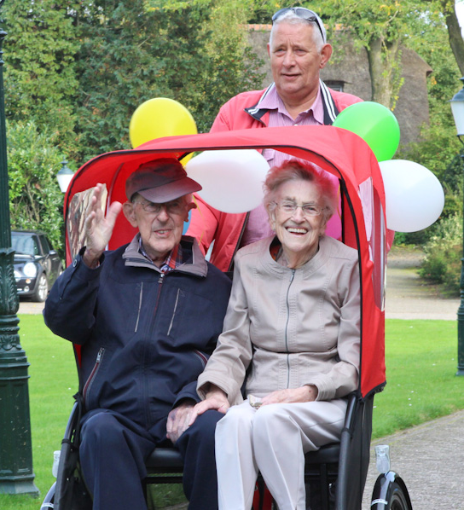
Wie zijn wij?
Zelf invullen incl. motivatie om nu juist dit project op te zetten.

Wat gaan we doen?
Ons plan is om een riksja (met trapondersteuning) aan te schaffen en samen met de Fietsersbond tegelijkertijd een groep vrijwilligers te werven die bereid zijn om regelmatig als bestuurder een rit te maken met twee ouderen. We verwachten op korte termijn minimaal .. vrijwilligers hiertoe bereid te vinden, waarmee we per jaar ongeveer ... ritten denken uit te voeren.
Een of meerdere van de vrijwilligers treedt ook op als ‘riksjef’, dat wil zeggen als lokale coördinator van dit initiatief. Passagiers kunnen een rit boeken via het eenvoudig te bedienen online boekingssysteem, waar ook ons initiatief bij is aangesloten. Vervolgens zorgt de ‘riksjef’ ervoor dat op het gewenste tijdstip een riksja met een bestuurder voor de deur staat.
De vrijwilligers krijgen vooraf een training in het omgaan met de riksja én met de passagiers. Belangrijk is in dit verband ook de wederkerigheid. Het project is véél meer dan het verlenen van een dienst aan een oudere in de vorm van een fietstocht. De riksjabestuurders in Denemarken ervaren het ook voor zichzelf als verrijking en dan gaat het om meer dan een vrolijk gezicht en een vriendelijk bedankje na afloop. Het delen in de herinneringen van de passagiers en het luisteren naar hun verhalen over de plaatsen waar zij vroeger gewoond of gewerkt hebben, is ook voor de bestuurder een bijzondere ervaring. Onderweg drink je samen ergens een kopje koffie of een glas wijn en met veel passagiers bouw je een bijzondere band op. En dan wil zo’n passagier je ook nog wel eens uitnodigen om te komen eten. Zo is er op meerdere manieren sprake van ‘meedoen’.
Wat gaat het kosten?
Als we meedoen met ‘Fietsen Alle Jaren’ betalen we aan de Fietsersbond een bedrag van € 2000 (incl. btw) voor een startabonnement voor 1 jaar. Binnen het abonnement zit onder meer een training van de bestuurders, de deelname aan periodiek overleg met andere lokale initiatieven, promotiematerialen, een pagina op de website van ‘Fietsen Alle Jaren’ en het gebruik van het online boekingssysteem. De bestuurders en de passagiers zijn verzekerd via de gemeentelijke collectieve verzekering (checken bij de eigen gemeente!)
Daarnaast maken we ook zelf nog enige aanloopkosten, zoals (bijv. startevent).
Na het eerste jaar gaan we over op een jaarabonnement van €450. Daarnaast moeten we rekening houden met een reservering voor een nieuwe riksja in de toekomst, met kosten voor onderdelen, vervanging van de batterij (na ongeveer 3 jaar) en doorontwikkeling van het boekingssysteem om de planning nog soepeler te laten verlopen.
Let op: in sommige gevallen zal de rechtspersoon die de verantwoordelijkheid voor het project gaat dragen, nog een aantal uren in deze begroting willen opnemen.
Wat vragen we u?
We doen een beroep op u om de start in …. mogelijk te maken. De jaarlijkse kosten na het eerste jaar verwachten we te kunnen dekken via donaties en sponsoring.
Concreet vragen we u om een bijdrage van € …. Voor het overige zullen we een beroep doen op …..

Zie ook: www.fietsenallejaren.nl en www.cyclingwithoutage.org

